出國報告（出國類別：考察）

日本產業文化資產活化再利用
案例探索

服務機關：國立雲林科技大學
姓名職稱：楊凱成 副教授 / 廖怡雯 專案人員
派赴國家：日本
報告日期：2012/8/27
出國時間：2012/06/22～2012/06/27

摘要
產業文化資產的概念與運作方式，在國外行之有年，國內雖已操作6、7年之久，但對於活化再利用的概念，仍處於較單一的形式。有鑑於此，文化部文化資產局委託本人安排日本產業文化資產行動研習課程，希望能親臨國外產業文化資產案例，透過實際案例的觀摩，增加台灣產業文化資產人力資源培訓的研習效果，考察國外活化設計方式、行銷經營等，並與當地的規劃團隊、主管機關進行意見交流與座談，與往年不一樣的是，本次日本研習還安排了小型作坊的產業文化資產體驗，增加DIY活動的參與，給予台灣再生計畫學員砥礪與創意激發的機會。

目次
一、研習目的 1
二、行程表 2
三、參訪紀錄與心得 3
四、建議事項 20

一、研習目的
從1950年代起，英國即發起產業考古學，帶起產業文化資產的保存概念，同時也引起德國與美國對其產業文化資產的重視與深耕。到了1977年，日本成立產業考古學會；同樣位於亞洲的台灣，雖然工業化的時間較英國晚了一百年，但在先後締造許多經濟奇蹟與各項出口產品王國的美譽後，台灣迅速從農業走向工業。隨著時代的推進，過去快速成長的產業落了腳步，大量生產性工廠、龐大且停止運作的生產機具、廣闊的土地、向外發散蜿蜒的運輸路線也跟著停擺。單以台灣國營企業為例，就有台糖、台鹽、台鐵、台酒、台煤、發電廠等豐富的產業文化資產。
文化部文化資產局（即當時的文建會文化資產總管理處籌備處）從2003年起，即已針對民營化或已進入關廠清算的產業與歷史性建築物進行產業文化資產清查，成果豐碩。2006年開始，推動「產業文化資產再生事業計畫」，挑選台灣產業文化資產來活化再利用，同時針對台灣執行產業文化資產再利用的單位進行輔導，並開設有產業文化資產人力培訓課程。
台灣產業文化資產再生計畫推動迄今業已六年，許多再生計畫執行單位已逐漸轉換心態與作法，對於所屬的文化資產有相當的自覺性，積極推動再利用與營運推廣相關工作。文化部文化資產局為加強產業文化資產再利用之營運管理及承辦人力資源之培訓，特邀請本規劃團隊來安排此研習活動。本次海外研習課程，我們參訪日本中部地區著名之產業文化資產再利用案例，以及地方小型手作坊、地方產業工廠精緻產業轉型案例，以行動研習座談方式，讓參與的學員親身觀摩、體驗，學習產業文化資產活化與經營之新方向，並達到下列行動研習之目標：
(一)轉化產業文化資產人力資源，落實產業文化資產活化與再利用之永續經營理念。
(二)促進臺灣產業文化資產活化再利用之發展，提升文化服務品質，增進營運績效。
(三)透過相關案例之體驗與訪談課程，激發學員對產業文化資產活用之新理念，達到創意加值之目的。

二、行程表
日期 | 地點 | 行程 / 景點 | 座談拜訪單位
6/22 | 桃園國際機場  →名古屋機場 | 桃園中正機場搭機 / 名古屋機場
6/23 | 愛知縣 | - 則武之森  - 豐田產業技術紀念館  - Asahi名古屋啤酒工場 | - 座談單位：則武之森  座談人員：館長  廣報室長 野田尚英  - 座談單位：豐田產業技術紀念館  接待人員：館長 飯島修  副館長 關谷司  - 座談單位：Asahi名古屋啤酒工場  接待人員：山口良子
6/24 | 愛知縣 | - 醋之里  - 八丁味噌の鄉  - INAX Museums | - 座談單位：株式會社MIZKAN  接待人員：豬飼千雅  - 座談單位：八丁味噌  座談人員：取締役本部長 西尾孝志  - 座談單位：INAX Museum  座談人員：主任學藝員 竹多格  學藝員 後藤泰男
6/25 | 愛知縣/岐阜縣 | - 野外博物館明治村  - 三町古街 | - 座談單位：明治村  接待人員：主任學藝員 中野裕子  - 座談單位：高山市教育委員會  座談人員：文化財課課長 西永勝己
6/26 | 岐阜縣 | - 飛驒古川  - 白川鄉合掌造聚落 | - 座談單位：飛驒市觀光協會  座談人員：事務局長 吉實真里子  - 座談單位：白川鄉和田家  座談人員：館長 和田正人教授
6/27 | 愛知縣 | イチビキ(株)第1工場 | - 座談單位：イチビキ(株)第1工場  座談人員：早川詩帆、野田麻實

三、參訪紀錄與心得
參訪點 | 則武之森
參訪摘要
- 則武之森位於日本愛知縣名古屋市，距離名古屋車站約十分鐘的路程，佔地48,000平方公尺，此次參訪負責接待學員的為館長以及廣報室長野田先生，首先先藉由DVD了解則武之森的歷史概要之後，由館長與野田先生分別帶領我們進入 Noritake博物館參觀導覽，參觀之後再進行座談會。
- 則武之森是森村集團成立一百周年紀念所建造的地方，目的是為了感謝消費者多年的愛護，回饋給消費者的一個地方，整個則武之森文化區設有研修中心、托育中心、博物館、森林畫廊、商業區、餐飲區，值得一提的是，文化區內還保有當時舊廠房在生產時，所使用的六根巨大煙囪，現今已成為則武之森的標的。
- 森村集團可以追溯至1876年由森村市左衛門和豐兩兄弟，在銀座成立了出口商社森村組，同時弟弟豐前往紐約，為森村組和海外白瓷廠簽下合約開始生產和銷售咖啡杯，轉眼間森村組從零售商轉變為以美國全土為對象的批發銷售商，之後森村市兄弟發掘日本陶瓷製造的落後，經考察後，決定經營方向為西洋路線，致力於適合西洋白色硬質瓷器，終於在1904年成功生產白色硬質瓷器，同年成立了日本陶器合名公司，建設了工廠，但在生產晚餐盤子的時候，遇到了很大的困難，並且派遣技術人員至歐洲取經，於是在1913年生產了第一組白色硬質八吋的晚餐盤子，作為Noritake的名字傳向全世界。
- 在則武之森裡有很多舊的建築物，當初工廠辦公的場所，是紅色磚瓦建築在1904年所蓋的，Noritake之前有個專門製造食器的工廠，在最繁盛的時期，大約有四千名的作業員在工作，但是在1970年代這裡陶瓷器的生產就結束了，之後這個工廠主要就是生產公司最高級產品，在2001年時就作為展示工廠改建，在則武之森的範圍內沒有一棟建築物是新造的。
- Noritake公司在日本是第一家生產骨瓷製品的公司，骨瓷與一般瓷器的差別就在於－骨灰，牛的骨灰，牛骨經過高溫燒化之後會產生磷酸鈣的成分，陶瓷器的發源主要是中國後來經由朝鮮半島的傳遞，技術傳到了日本，歐洲的人看到這項技術之後，將此技術帶回歐洲推行，因此造成歐洲的西式餐具風潮跟起源，而英國曾經有想要自己來製作瓷器，後來因為土質不適合的關係，所以並沒有成功，在偶然的機會下，原料跟骨灰混雜到就成功了，所以就發展出這樣的工法，那就取代了黏土，運用骨灰來彌補它不足的部分，那時候英國發展了這項技術命名為Bone china，後來森村公司去歐美考察時又帶回來日本。
- Noritake現在已經是使用機器大量生產盤子，但在博物館展示手工的製造過程，是為了讓遊客了解瓷器真正的製作過程，黏土為瓷器的原料，首先師傅會將黏土塑成圓形，接下來使用石膏做一個模型，並將黏土添加進石膏模型，再塑造的過程中會變得越來越小，就成為一個未加工成品，之後放進乾燥機內乾燥，最後把石膏去除，再經過烘烤就是最終的完成品。
- 博物館三樓為特展，展示Noritake公司從開創到至今，生產的較有代表性的瓷器，Noritake公司設立當初，派遣技師到美國去專門學習瓷器設計，展示當初的設計原稿，設計師畫出原稿之後，寄回日本進行生產，並且學習國外使用目錄讓客人挑選。
- Noritake公司剛開始是生產花瓶、水瓶，漸漸轉到生產器皿，然後大量生產瓷器，往美國、歐洲輸出，當初公司的定位就是要出口，要爭取歐美市場，所以產品圖樣都是以歐美為主。
- 因為日本以前是吃和食為主，西式的食物並沒有那麼普及，大概是在1950年代後才開始普及，在那之後，日本居民的餐桌上的樣式才開始出現餐盤，Noritake公司才從出口轉為內需，並且當時經濟起飛，日本居民生活水準提高，也買得起這樣的餐具。
- 四樓放置Noritake公司較為藝術性高的產品，並不是大量生產，是特別請畫師繪製出來，獨一無二的藝術品，展示有日式、中國式、印地安、美國式、紐約萬國博覽會的紀念盤，以及當時日本帝國大飯店使用的餐具。
- 現代瓷器展示區（精品區），這裡展示了Noritake公司去年發表最高檔次的瓷器，是最新最貴的產品，結合骨瓷加手繪的技法去製造的，基本上是全手工製造。為什麼要製作高級的產品，是想要知道憑公司現在的技術，可以發揮到什麼地步，類似於挑戰自己的極限，日本企業都會有這樣的做法，所以這裡展示的產品，是Noritake公司集大成之處。
參訪照片
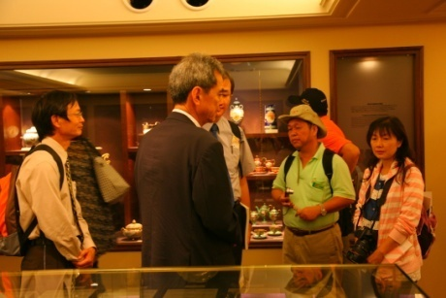 |  | 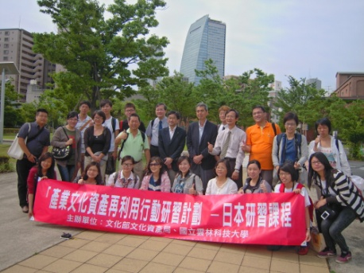 | 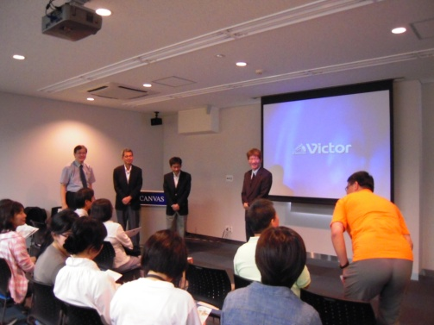

參訪點 | 豐田產業技術紀念館
參訪摘要
- 豐田產業技術紀念館成立於1994年，佔地12,605坪，位於日本愛知縣名古屋市西區，此次參訪由館長飯島修先生及副館長關谷司先生招待我們，首先由關谷先生為學員們進行關於豐田集團的簡報，再由飯島先生帶領我們參觀紀念館，途中以行走間問答的方式進行提問。
- 這個紀念館是蓋在豐田集團的發源地：豐田自動織機製作所（豐田紡織株式會社的前身）之上，在1994年開館，剛好是豐田集團創辦人的周年紀念日，面積大約比一個棒球場還要大，每年有25萬到27萬參觀者，累積到現在已經有300多萬人次入館。創立紀念館有兩個原因，第一：研究跟創造的精神，第二：製造熱情的傳承；豐田的產業歷史發展是從纖維製造開始，豐田佐吉剛開始是為了生產纖維製造織布機，從織布機逐漸往機械產業發展到汽車的製造。紀念館設立的目的是為了產業遺產保存與活用，此地為豐田集團的發祥地，建築物本身是舊廠房沿續下來的，豐田集團就是為了保存再利用的目的而創立紀念館。
- 豐田集團由創辦人－豐田佐吉1867年生，一生都在製作、研發織布機，他的兒子豐田喜一郎1894年，完成A1汽車是豐田汽車的創辦人，1924年工場在名古屋設立，1926年自動織布機工場設立，1937年豐田汽車工場設立，整個工場的生產製造到1958年在這裡結束。1980年代日本建築學會發表報告，提及豐田工場是很重要的產業遺產，所以在90年代初期，豐田集團就決定將工場改建為博物館，1991年決定設計完成建設，1994年完成設施搬遷，1994年正式成為公開給一般大眾。
- 在博物館入口處，放置有非常具有代表性的自動織布機，平常是靜態的展示，一天當中有一定的時間會實際的操作，這樣的展示也代表館的宗旨，就是把機器動態的展示出來，其中纖維機器館內所有的機器都是可以操作，汽車館內可以操作的，也都會由館內人員為參訪者示範。
- 纖維館內維持1911年當時建造的原貌，有棉線、棉布還有製造機器的展示，纖維館的重點展示就是傳統織線機的展演，為了讓來訪的客人能夠簡單明瞭的知道，怎麼將棉花變成棉線。看過手工織機的操作之後，再到機器那邊，觀察使用同樣的原理，機器是如何將棉線大量生產出來。
- 按照時間軸的方式，將豐田集團所生產的織布機陳列於此，館內人員示範人工的織布機，當時的織布機是要用腳踩左右手控制飛梭，爾後，發明了用單手就可以操控的織布機，再到自動織布機的發明，這裡的機器擁有五十個以上的專利。
- 接著進入時光隧道回到1934年，要來了解怎麼從織布機的生產到現在的豐田汽車，豐田佐吉小時候是木工，小學畢業就自學，發明了機器織布機，他的兒子豐田喜一郎長大也進入豐田紡織公司，東京帝國大學畢業之後就因父命到歐美考察織布機，但他在歐美看到滿街的汽車在跑，1923年關東發生大地震，造成火車無法行駛，當時最活躍的是從美國進口的福特汽車，這時候日本民眾才發覺汽車是這麼的方便，1925年開始福特公司到日本設立汽車組裝工廠，豐田喜一郎從歐美的考察經驗到本身自己國內的震災，還有產業的發展，一路的觀察過來，漸漸有了發展汽車工業的意念，先前自動織機專利權賣給歐美大概賣了3、40億日幣，於是就用那資金，在織機工廠設立汽車研究室。
- 經過實驗試做，終於在1936年推出AA型自動車正式上市銷售，後座非常寬敞，前座很窄，因為當時買車的人自己不開車，請人家開，所以司機位子小小的，車主座位大大的，當時的價格AA型自動車是3350元日幣，當時大學畢業生一個月的薪水是日幣70塊，要兩年不吃不喝才買得起這部車子，所以除非是很有錢，不然是買不起的。
- AA車裡的引擎，其實是仿製的，剛開始是模仿GM，所以GM生產汽車的零件可以直接用在日本AA車的引擎，是1：1全部仿造的，這個之後才自主開發各式各樣的引擎，展示館內擺有各式汽車的引擎，每一個引擎都有一個按鈕可以按，可以知道引擎的聲音及實際運作。
- 其實豐田汽車是先推出卡車，因為當時還沒有到自己買車的消費水準，反而卡車的需求比較大，賣給軍隊、工廠、公司，再用卡車賺到的錢去做轎車的研發，當時日本政府以保護或援助一個產業的發展，以汽車來講是要看你銷售的車輛多少台來決定，於是豐田汽車很急忙的生產卡車衝消售量，把量衝起來就可以得到政府的資助補助，當時被選上的是豐田和日產。
參訪照片
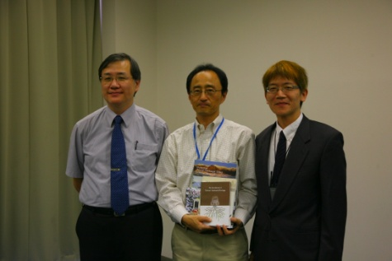 |  | 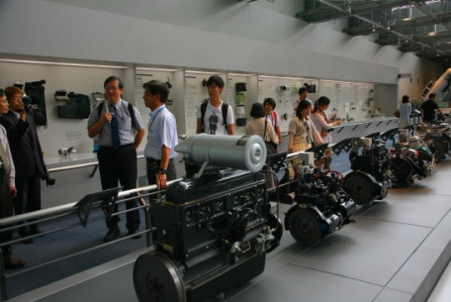 | 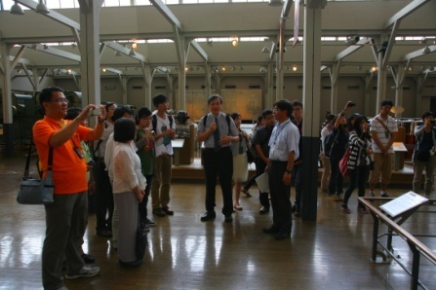

參訪點 | Asahi名古屋啤酒工廠
參訪摘要
- Asahi，工廠內有四百多個人在工作，由廠內的導覽小姐帶領我們入廠內參觀，採用走動式問答的方式，導覽後有啤酒試飲的活動，此次為學習日本企業觀光工廠的經營方式。（還要補充asahi工廠的歷史）
- 在正式進入工廠之前，有許多巨型鋼桶，一個桶內含110萬瓶350ml的啤酒，廠區共有130個桶子，啤酒都是在裡面發酵熟成的。
- 啤酒的原料為大麥、啤酒花，啤酒的香味和苦味就是啤酒花造成的，香味具有安眠的作用，啤酒花是無法缺少的原料；將原料放進鍋爐裡煮，煮出來的汁液，液體再加入啤酒酵母，讓他發酵一個月，之後就會變成啤酒。
- Asahi工廠內設有啤酒檢查室，檢查大概一百多種的品質，實際上是用喝的來檢查，每天都要檢查，一天大概要喝兩大瓶啤酒，工廠內會有選拔考試，合格的人就是檢查員，另外也會考啤酒的廠牌。
- 啤酒發酵熟成後，進行過濾的動作，過濾的機器中間有五百支濾棒，啤酒原料通過的時候，啤酒酵母會被過濾掉，過濾前偏橘色，過濾後就會變透明，把酵母過濾的原因是，酵母本身是活的，酵母如果在啤酒裡死掉，就會影響啤酒的品質。過濾時是由下往上，因為怕氧氣跑進去，從上面灌下來氧氣會跟著進入，如果氧氧進入的話，品質就會劣化。
- 過濾之後，啤酒就會進行裝箱的動作，在看到實際工作之前，先讓學員看電視影片，說明裝箱的狀況，在無菁狀態下將密封堆列的空罐自動向生產線傳送，利用氣壓運送以免空罐受損，由印製機在罐底印上品嘗期限和生產時間，裝啤酒前由沖洗機將罐中洗淨，由電腦控制裝滿啤酒，350ml的啤酒罐，一分鐘可裝一千五百罐，裝滿的啤酒罐立即由封蓋機封蓋，最後由液類檢測機對罐中啤酒的容量進行檢查，看看是否符合規定，為了便於一部分產品在店舖裡陳列，以六瓶為單位用紙盒包裝，製成的罐裝啤酒自動裝箱送往倉庫。
- 在裝箱部門時，看到一落一落的啤酒，一落就是七千罐啤酒，啤酒罐本來身可以承受很大的壓力，以致於擺在最下面的啤酒罐不會爆掉。
- 最後，Asahi公司有進行工廠產生廢棄物的回收，這是百分之百可以回收再利，比如果說麥子的糠可以當飼料，衣服是由十四個回收罐做成的。
- 參觀結束後，Asahi工廠提供每人三杯啤酒試飲，第一杯是super ride擁有全日本50%的市佔率，第二杯及第三杯都是Asahi代理的英國皇室御用的啤酒。
參訪照片
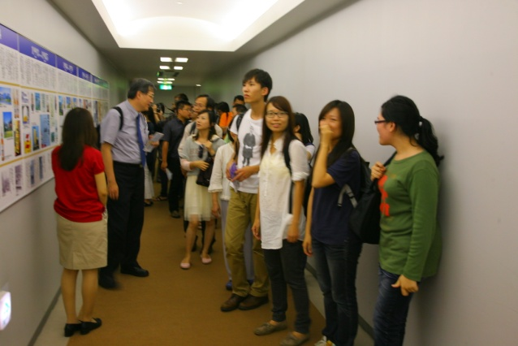 |  | 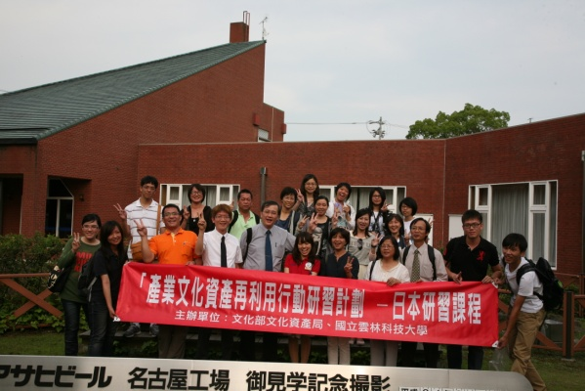

參訪點 | 醋之里
參訪摘要
- 醋之里位於愛知縣半田市，是一家傳統產業小型的博物館，由mizkan集團所設立，首先由館長用影片為我們簡介mizkan的歷史，以及目前日本使用醋的情況，接下來由館內人員為我們進行舊廠房的導覽，以走動式問答進行。
- Mizkan這家公司已經有208年的歷史，1804年成立，館長手上拿了一罐叫做『山吹』的醋，其實mizkan本來是做清酒的，製作清酒之後，剩的酒粕再利用來生產醋，『山吹』就是按照古法所製作出來的醋，酒粕本來是白色的，將酒粕放進大木桶裡，大概三年讓它發酵熟成，就會變成醋的顏色。醋的釀造基本上要經過兩次的發酵，第一次發酵之後，變成酒，剩下的酒粕再發酵一次就釀造成醋，全世界在釀酒的地方都有生產醋，例如紅酒釀造出來，剩下的再去發酵就是紅酒醋，清酒的原料是米，釀完之後剩再釀造就是米醋。
- 1804年成立的時候，當時的醋是用海運，運送江戶，江戶人吃壽司都要沾醋，所以醋才能夠從200多年前到今天都還有在生產，就是因為它跟日本人飲食是非常契合的。醋據說在西元五千多年前巴比倫從葡萄這些果實釀造而成，接著從中國傳進日本，世界各地都有醋的製作，主要是穀物還有水果類，都是用當地的農作物，mizkan公司的『山吹』這種醋，首先要發酵熟成，加入酵母和水，產生這個醋，把一些雜質去掉之後放到發酵槽，在上面鋪上酵母菌，這菌都是代代相傳，進入發酵它就慢慢變成醋，經過兩個禮拜醋就發酵完成，mizkan公司也運用最新科技在製作其他種類的醋。
- 夏天東西容易腐壞，可以用醋來防腐，保持清潔，也可以當作調味料促進食物消化，促進唾液分泌幫助消化吸收，幫忙減少鹽分的攝取，用醋來製作照燒雞肉，可以減少百分之四十三鹽的使用，另外是鈣質的補充，把骨頭裡頭鈣質溶化出來，對於魚類骨頭也有軟化作用，所以可以帶骨吃，在消除疲勞，它可以促進物質的抗生素，可以讓人有精神，還有一些生活部分病預防，有降血壓膽固醇降血糖值，最新研究當中發現減少內臟脂肪。
- 了解醋的歷史之後，接下來就是進行工廠的參觀，在工廠外面，有一排排的倉庫都是黑色牆壁，兩年前工廠都還有在運轉，後來主要生產線都移到別的地方去了，這些廠房從江戶時代就存在了，公司特意將它留下來，這個區域裡的電線桿和管線將埋在河底下，當初保存時，就認為這些管線有礙觀瞻，所以現在還保持著當初的樣貌。
- Mizkan的商標，在在明治作為創始人－中野的家紋，本來中野家的家紋，是一個圓圈中間三條線，後來把三條線拉出來，圓圈放到下面去將其變形一下，上面三條代表著味道、酸度、香氣，圓是圓滿意思，也有易經上面的意義。
- 接下來用水車模型為學員介紹『山吹』的生產過程，酒粕是做酒的原料所剩下來，先放在大桶裡頭儲存三年，讓甜味香味較好一點，那三年之後再分裝到小桶，加水再攪拌，它會變糊狀膠狀再壓榨，放在袋子裡頭，把很多袋的酒粕放在裡面，放很重的石頭壓，榨出來的汁裡含有一點酒精，再讓他發酵，以前的發酵室設在二樓，因為熱的空氣會往上升，醋必須放在一個溫度比較高的發酵，所以設在二樓，再放到一樓的大儲存桶再熟成，熟成後用木槽過濾，檢查它的香氣味道品質沒問題，就分裝到小木桶裡頭。
- 廠裡展示有工程裡頭的道具，都有實物，還有酒粕的展示，新的叫做新酒粕，儲存三年稱之三年酒粕，裡頭酸性會出來，所以顏色會改變。
- 在介紹醋的同時，同時為參訪者介紹江戶時代的握壽司，擺有模型重現江戶時代販賣壽司的景象，以前的壽司大概是現在的三倍大，也是因為有醋的搭配，所以江戶時代的壽司一下子就非常的普及。
- 醋在發酵的時候需要進行溫度的控制，因為醋發酵需要較高的溫度，所以夏天的時候，只需要將發酵室的窗戶打開僅可，冬天時需要保溫，就要在箱子上鋪布。
參訪照片
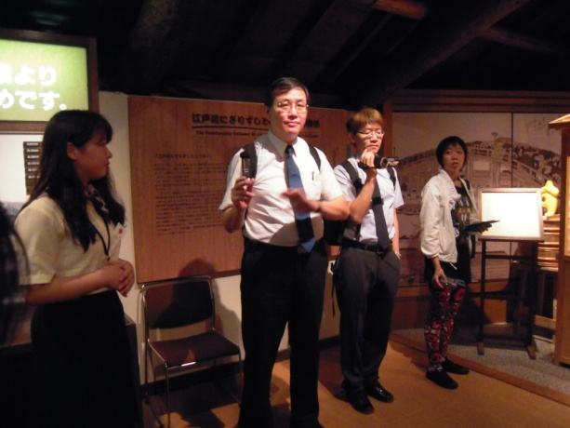 |  | 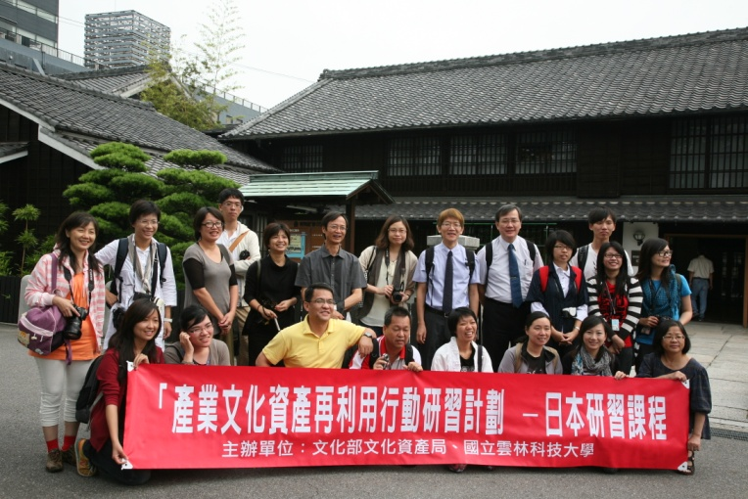

參訪點 | 八丁味噌
參訪摘要
- 八丁味噌之鄉創業於1645年，在愛知縣其實是有很多種類似的傳統產業，本次參訪由公司的幹部－西尾孝志先生接待我們，首先跟隨館內導覽人員進行廠房的參觀，接下來再由西尾先生與學員們進行座談。
- 八丁味噌之鄉創業者叫做早川久右衛門，傳到現在已經是第十九代，從創業之初到現在都是從事傳統味噌的製作，因為現在日本人喝味噌湯的習慣在改變，變成喝茶、喝咖啡，所以公司想說把舊廠房、舊道具、以前的工法，展示出來，變成一個觀光據點，讓國內外的人都來參觀，希他們多了解味噌。
- 公司將其中一間倉庫改建為史料館，這間建築物是1907年建立的，全部總共有15間這樣的倉庫，五間是儲放室，其他十間是工廠，公司當初會這裡設立是因為，味噌的原料有大豆、水、鹽，而這裡附近就是生產大豆、鹽，後面就有河川，就是在這種條件非常好的地方設立的。
- 江戶時代沒有車子，味噌都是用船來運輸，從河運到海，到江戶、到大板，現在都已經是國道了，以前叫做東海道，從東京通過靜岡一條舊道，是旅人必經之路，所以他們到這裡也會買味增，八丁味噌的名氣也就此傳播，因為交通之便，來來往往都知道有一個八丁味增在這個地方。
- 當時宣傳用的看板招牌，具體有多少年已無法確定，但在以前鐵路還在國營的時候，就是掛在車站裡頭進行宣傳，上面畫的故事就是豐臣秀吉跟山賊在橋上相遇。而紅色方型中間有個「久」字就是八丁味噌的商標。
- 史料館內將以前做味噌的情境重現出來，有蒸大豆的大甕，下面燒水蒸，二樓樓上是發酵室，把一團團的味噌團，拿到發酵室去，加入麴菌讓他發酵，菌其實有很多分別，有好菌與壞菌，有的讓食物發霉有的會讓食物變好吃，這種菌會把大豆的蛋白質轉換成胺基酸便於人體吸收，一年兩次，發酵後，放在到大桶裡，一桶大概六噸，上面石頭有三噸重量壓著。
- 做味噌用的木頭要比較防水耐水，可以用一百年都沒問題，用石頭壓著味增，裡頭還是活菌會呼吸，還可以透氣，八丁味增比一般的味噌來講是比較硬的，甚至可以壓扁烤來吃，就是運用這方式用石頭壓，慢慢把空氣壓出來，杉木桶是會透氣的，慢慢的壓出來，裡頭含水量比較少，也容易保存耐久，還有很多胺基酸對身體很好。
- 接下來到味噌工場參觀，一個一個儲放味噌的大桶，每個都有六噸，上面的石頭都是堆成三角形，讓重心集中在中央，這個區域一共有100個儲放桶，其他還有十個像這樣的工廠。
- 要出貨時，上面的石頭是用人工一個一個拿下來，用小山貓把桶子抬到另一個倒味噌的機器，那個機器是可以把桶的兩邊固定後，把它舉高倒出來，倒出來的味噌不再加熱就叫做生味噌，直接真空包裝。如果是沒有機器的時代，就是人爬進去，一鏟一鏟的取出來。
參訪照片
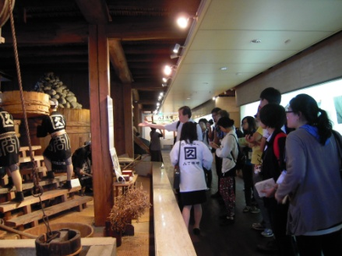 |  | 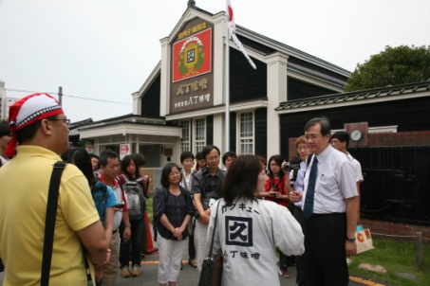 | 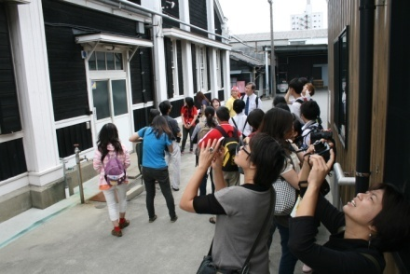

參訪點 | INAX實況博物館
參訪摘要
- 愛知縣常滑市以前就是陶瓷業重鎮，到處都是燒窯的工廠，當時人口有五萬二千多，但是光煙囟就有三百多根，現在剩不到三十根，而INAX就是從這裡發起，基於文化產業的責任，在東京有一些畫廊和陶器的展示，還有書籍出版，另外就是博物館。此次負責接待學員的為兩位學藝員，後藤先生跟竹多先生，由竹多先生帶領我們參觀博物館，之後，再由兩位與學員進行座談。
- 這個博物館就是想要展示INAX對於製造還有企業文化的概念，除了可以參觀之外，還有體驗工坊，主要有三個特點，首先是有收藏品的展示，包括磁磚、馬桶等，再來是產業遺產保存，最後是產業觀光，設置體驗區，就是希望透過實質的實作體驗，可以讓各地方各年齡層的訪客都能夠加深對陶瓷器的了解。
- 在愛知地區有二十幾個博物館組成一個組織，都在致力於產業觀光，INAX博物館也是其中之一，除了產業觀光之外，有形文化財的保存也結合了其他的博物館在進行。
- 展示館的大門是仿伊斯蘭，地板上的磁磚是仿一百年前英國非常流行的樣式，在當時英國在磁磚製作上技術是最高超的，日本也是向英國學習的；進入館內後，牆壁是以前美索不達米亞，就有類似磁磚的東西，牆上有五萬五千根圓錐體的陶柱，一根根鑲進上牆，這就是磁磚最初的使用方式。另外，還重現了世界上最古老的磁磚，是在階梯式金字塔底發現。
- 仿伊斯蘭教堂的圓頂，每一個都是用小片的磁磚鑲上去的，通常在回教寺都會有這種天窗，太陽光可以照進來，館內是使用燈光來表現。在十七、十八世紀之前磁磚是皇室貴族，或是宗教信仰在裝飾使用的東西，到之後的時代磁磚才進入家庭裡，變成日常生活裝飾的東西。
- 館內二樓就是展示一些收藏來，真實的文物，像是美索不達米亞裝飾的黏土丁、從埃及金字塔挖出來的最古老磁磚、伊斯蘭教的磁磚、土耳其的磁磚等；大概是伊斯蘭教的最為華麗、花俏，顏色較豐富。可以由西班牙磁磚的花樣，可以看出有受到伊斯蘭文化的影響，中間甚至阿拉伯文，到十六世紀之後就比較沒有伊斯蘭文化的影響。
- 本來從義大利傳到荷蘭的磁磚是色彩比較豐富的，但到荷蘭之後，漸漸以白底藍彩為主，從圖樣裡可以看出當時荷蘭是非常富裕的國家。英國的磁磚雖然已經是190年前的東西，但已經是用機器製造了。
- 在壁磚的背面，可以看到很多商標，其實那時候英國就有很多磁磚工廠，像Minton之類的大廠，雖然它現在是以製造餐具出名，但剛開始是由做磁磚起步。中國的磁器，在清朝、明朝時就是由中國製作出口到國外，在日本磁磚的應用，比較是在寺廟內裝飾，當然是受到中國文化的影響。
- 除了INAX企業本身的展示之外，還會幫其他企業做企劃展，在當時看到的就是幫英國歷史悠久的廠商Minton做的企劃展，他們開發出很多技術，像燒製、彩繪，在國會的廳堂裡也有他們的產品，這裡展示的方式是以一個型錄的展示方式，因為這一家也是第一家用型錄來賣磁磚的。
- 窯資料館，這個窯是在1921年建的，作為資料館開幕是1986年，INAX博物館就是由資料館開始發展，有了這個館之後才有其他的建築物，這裡之前就是用來生產磁磚的，但是隨著時代進步，很多工廠開始設立，所以舊的東西就都拆掉了，INAX公司就將它保存下來。
- 展示當時實際上使用過的窯內部的情況，以燈光來表現火燒的情況，在火苗的上方大概都有裂痕，就是磚塊也會受到熱的影響，沿著火焰的方向開始有裂縫，如果說裂的太厲害，就要整個窯要打掉重蓋，這個點火一次就要燒三天，一千兩百度的高溫，燒木炭，所以這個窯有兩個人在顧，保持他燃燒的狀況。這裡也有作為音樂演奏會的表演場所，因為整體效果很好。
- 資料館的二樓是常設展，展示傳統日本的馬桶，有一些甚至是一百多年前使用的便器。
參訪照片
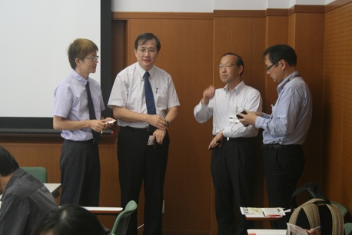 |  | 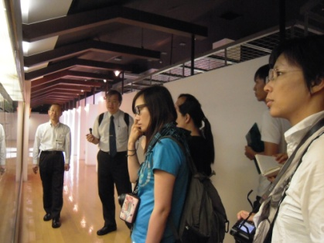 | 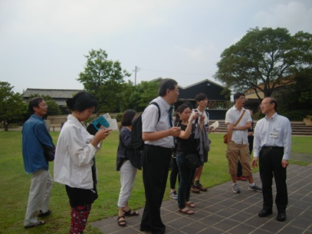

參訪點 | 明治村野外博物館
參訪摘要
- 明治村位於愛知縣犬山市，本次由明治村內主任學藝員－中野小姐接待我們，先由村內導覽人員為我們進行重點遺產導覽，爾後，再由中野小姐與我們進行座談。
- 明治村在1965年開村，整個村子的面積有一百萬平方公尺，有21個東京巨蛋這麼大，裡面收集了60幾棟明治時代為中心的建築。走在明治村的路上，很容易一不小心就錯過近代遺產，像是分隔道路的鐵柵欄就是東京皇居外院曾經使用過的。
- 日本的帝國大飯店是由美國著名設計家－法蘭克．洛伊．萊特所設計的；花了四年的時間建造，在大正十二年完成，據說他當時是參考了京都的宇治平等院，其實他沒有直接看過平等院，只是在美國萬國博覽會看到平等院的畫冊或模型，就以它為藍圖設計了帝國大飯店，雖然這是一棟洋樓，但它的天井是比較低的，這是要跟日本的建築相呼應，而它左右對稱，也是屬於將日本的元素吸收進來。
- 帝國大飯店牆上的磚頭的側面不是平坦的、有被刮過，每個看起來都不太一樣，這是因為都是人工做的，但有一些磚頭的紋路是非常整齊，就是由機器新做的，顏色跟原本不太一樣，一般看到的磚塊比較偏紅色，那是因為新的磚塊是從新的土層挖出來，鐵的含量比較多，顏色比較深一點的磚頭，就是比較古老的地層挖出來的，溫度也不一樣，溫度比較高的就會燒出茶色，當時建造預算是一百三十萬日圓，但非常講究磚頭的製造，整個預算膨脹到九百萬日圓，裏頭的百分之六十都用在磚塊上。
- 藉由帝國大飯店的空照圖可以知道，它當時位於東京，左右兩邊有南館北館，後面有池塘，還有劇情，在東京時隔一條待就是日比谷公園，附近也有天皇的居所；曾經，卓別林跟瑪麗蓮夢露也有來住過。搬運的過程，是在當地拆下來，到愛知縣之後才再組合起來，花了十七年才重新搭建起來。
- 整個帝國大飯店的完工，設計師萊特並不在日本國內，因為當時預算超過很多，在完工前一年他就被解雇了，而開幕的時候剛好遇到關東大地震，帝國大飯店旁邊的建築物有的都倒塌了，不過，帝國大飯店堅固耐用沒事。但萊特並不知道這件事，因為他已經回國了，之後他收到一封電報，電報上寫著「恭喜萊特先生，你所設計天才型紀念碑完好無缺」，才知道他所設計建造的帝國大飯店毫髮無傷，他的名稱也從此打響，為什麼它耐震？現在的建築都要打地基，帝國大飯店沒有打地基，它整個建築在軟質土上面，類似於一種漂浮式的工法，像船一樣漂在海上，划式建築，就是大的地震來的時候，會在地面上搖晃但是他不會倒。
- 以前日本的橋都是木造的，從明治時代之後才開始有鐵橋，在隅田川上就有五座鐵橋，明治村內的「新大橋」就是由下游往上算第二座鐵橋。
- 聖ザビエル天主堂是明治時代建的天主堂，ザビエル已經是三百年前的人，就是他在織田信長時代將天主教傳到日本，為了紀念他，就在京都蓋了天主堂，在昭和48年遷到明治村。
- 吳服座大概在1892年建造，是一個舊的劇院，日本人在這裡看歌舞伎，從大坂移過來的，至今還是有實際演出，在舞台正下方有一個機關的地方，要讓上面旋轉，木樁上有一個洞，把木棒插進去，完全靠人力運作，台底的牆上還有一些小洞，他轉動的時候，上面同時在做表演，在一定的地方停下來，在這黑暗又狹窄的地方大概同時有15個人在工作，也別稱叫地獄。
- 宇治山田郵便局，日本的郵局事業也是從明治開始，日本老百姓完全不知道什麼叫做郵便局，也不懂西洋郵寄東西的事情，所以建築物就特地用洋式風格吸引民眾的注意，這個郵便局現在還有實際使用。
- 鐵道寮新橋工場及機械館，裡面放置一台台的紡織機，明治時代開始有很多民間企業，或是政府官營的工場，首先就是致力於紡織輕工業，機器上有菊花圖樣，這就是天皇的標誌，當時都是國產的機器，官營工場自己做出來的。
- 東山梨郡役所的二樓有鐘錶的展示，名古屋以前是日本鐘錶業重鎮，展示依照年代區分，從日晷開始到明治時代會報時的時鐘，當時這些東西對於日本來說是西洋的東西，可是到今天很多人可能是戴著日本製的錶，他們就是從進口到國產，技術慢慢的進步。
- 1890年代的西鄉從道宅邸，他是西鄉隆盛的弟弟，曾任海軍大臣；當時因為剛開國需要很多招待外國人的地方，可是日本當時洋樓、洋館是很少的，所以西鄉從道就是用自己的房間蓋了一間洋房，用這間洋房接待外國賓客。房間裡的壁爐上面有日本的風景畫，上面的圖是日本有名三景－天橋立、松島、嚴島神社，利用風景畫來介紹日本風景是最好、最方便的方式。
參訪照片
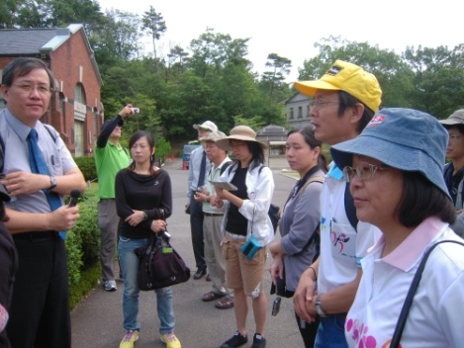 |  | 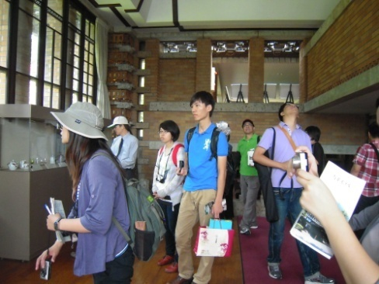 | 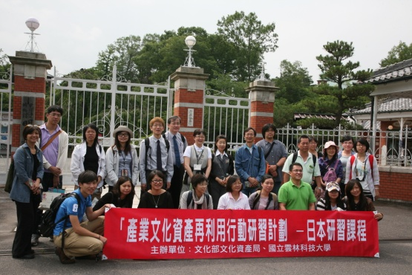

參訪點 | 高山市街
參訪摘要
- 高山是日本著名的觀光老街，位於岐阜縣高山市，此次由高山市教育員會文化財科科長－西永勝己先生接待學員，首先他先在高山市博物館裡，為學員簡單介紹高山的起源以及發展，之後，帶領學員參觀附近街景。
- 高山市分為外圍的農田的部份，跟中央市政的部份，再往外圍就是群山環繞，高山市的區域都包含在內，這裡有一千兩百平方公里的土地面積，大小跟東京差不多。高山市大概在四百多年前，因為經濟因素而新建的，新建的城市，這附近有一個城堡，在城堡下面所開展的就是高山市的市街，做為一個商人的市鎮，以城下町為據點向外。
- 目前高山在整個觀念上已經不是只停留在文化財的保存上，現在所重視的是如何把文化財活用在其它的方面，觀光上也好，教育上也好，重點就是我們要發現過去的東西，它的價值在哪裡、重要性在哪裡，才能把它傳承給下一代，所以高山企劃了很多教育方面的活動，而博物館也是作為其中的一環，2011年開幕。
- 博物館原本建築是兩百年前釀酒的地方，以前是釀酒的，博物館的其他區域裡有十個歷史的建築物，來訪的人都可以在這裡學習到高山市的歷史跟文化，館內陳設叫做まどい的展品，是高山以前消防隊的設備，因為高山市很多的古街、老街，很多是木造的房子，然後每一間都是櫛比鱗次的連接在一起，過去也曾經發生過好幾次的火災，每次經歷大火災，就會經歷市街的重建，因此，在整個高山市的歷史中對於防災、防火的觀念意識是非常強烈的，關於防災防火的組織也是非常嚴謹，所以非常特殊是，保存街道、保護老街景觀的核心組織是防災組織。
- 博物館的設立，就是希望觀光客可以先到博物館了解高山的歷史文化，然後再往有興趣的地方去參訪。這裡的特色有三個，第一個免費；第二個，入口總共有四個開放，有正門，然後往山的方向、城的方向都有不同的出入口，這樣子的設計也是為了方便，各自有興趣往哪個方向就可以往那個方向出去；第三個，開館的時間很長，一般日本博物館開館至下午五點，這個博物館開到七點，為了遲到的旅客，或是高山市本身的市民下班之後可以到這裡，而外面的庭院早上七點到晚上九點都可以自由的進入。
- 在日本有一個歷史街道建築法，裡頭有一個重要的觀念叫做歷史性的一個風景，以這種文化財的方向思考，像是硬體的保存，或是一些祭典，在高山市就是一個很代表性的例子。
- 文化財科也在從事這種傳統的祭典、藝文活動，傳承給下一代的活動。當然這些活動的主角是市民們，身為市府的官員的任務就是這些活動有不足的部份，想辦法彌補、給予幫助。像是傳統的服裝不夠，就會由市政府給予補足；像一些傳統祭典的時候，會請市民，比較資深的來擔任講師，譬如跳盆舞，教導這些小朋友；像是這一類的活動，逐步的推展出去，讓更多人對於文化財有更有強力的關注。
- 為了保護這些文化財，那麼地方文化的景觀，還是有設了一些限制，高山市有一個很重要的文化財－高山陣屋，所有的房子都不能超過陣屋的高度，這個博物館周邊的房舍，也規定不可以超過十三公尺。
- 高山市街上的藝品店都是當地的工匠，因為附近山林資源很豐富，他們都是從事木刻、木雕，許多日用品也是這裡工匠的特產。其實也有一些藝文創作者，很喜歡高山，喜歡在這裡創作、生活，不過他們大概都住在比較市郊。
參訪照片
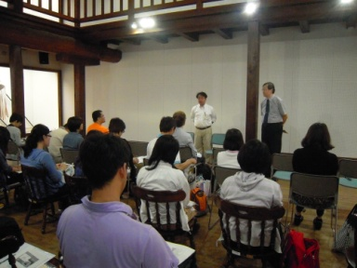 |  | 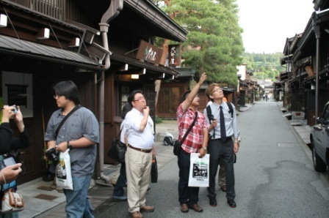 | 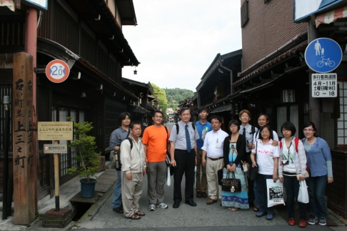

參訪點 | 飛驒古川
參訪摘要
- 位於岐阜縣飛驒市，是一個由社區發展協會發起居民力量，由居民自主和官員一起努力，進行老街景觀、保存的成果，首先由社區內一位建築師為學員們進行古川街上的導覽解說，並且配有中文導覽人員，之後再於會議室內與飛驒文化協會的幹部進行座談，其中村坂先生跟臺灣的關係非常密切，參加過幾次文建會的會議，跟臺灣的大學也有來往，大概到過臺灣30次；另外還有觀光協會的事務局長－吉實小姐，及青年代表－白石先生。
- 飛驒古川是在1988、1989年重新整修的，將附近一些舊民家、舊的市府機構、辦公室加以改建。每年4月19日的時候，會有一個起太鼓的祭典。
- 古川舊街在明治時代，曾經有大火災，當時只僅存一間廟，其他的建築都是之後再重建的；舊街有一些是西式的洋樓，是在昭和初期建置來住商兩用的房屋。
- 飛驒古川最重要的一條河－瀨戶川，有450年悠久的歷史，在日本稱之為「堀」，有點類似護城河的意思。川上的橋每一架都要申請，要經過七個團體，包括市公所、觀光協會、建築師協會、管理河的、還有町內會等審查之後，才可以架橋，現在是已經完全不能再架橋了。
- 本光寺為古川町內最大的寺廟，但它在明治時代的大火裡，也被燒毀了，現在也是重建的；在町內有許多火神的小廟，因為大家對於明治大火的印象非常深刻，所以祭拜火神，希望火神不要降臨。
- 町內某些建築的屋頂都還保持著以前的工法，最有特色的地方就是斗拱雕刻，每一個工匠都有獨特的特色，看雕刻就知道是哪一家師傅刻的。
- 和蠟燭商家本身就是很有代表性的民家建築，房子的上面有一個天窗，這是因為在正下方有一個火爐，以前都是在這裡圍爐的，所以煙可以從天窗排出去。這間店創業已經有230多年，現在已經是第七代，但因為明治大火的關係，所以房子也是重建的，重建前是在後面做蠟燭，重建後才是在前面做蠟燭。由師傅為我們示範和蠟燭的製程，蠟鍋裡的蠟油是一種樹葉提煉出來的，再加上朱色，可以發現它凝固的速度很快，十秒鐘就乾了，一般常見的西洋式蠟燭，點燃都有煙，有味道，但和蠟燭沒有，可以點在佛壇上，不會把佛壇燻得黑黑髒髒的，而且滿耐久的。首先要捲蠟燭芯，燭芯的部分是和紙、藺草的芯加上棉草捲起來的，芯的製作，每跟芯捲起來之後就要插到蠟油裡面去，插進去的時候，以手上轉的方式，圈成圓柱狀，這樣的工法要持續等它乾後再轉沾蠟燭油，但為什麼和蠟燭有白色的，就是到第三根的時候開始用手把蠟油撈起來塗在上面，用手來揉搓，因為蠟油跟空氣接觸會起作用，就會慢慢變白，第三根開始變白，這是最底下的一層，反覆撈油塗上去要一整天才會變成白色的蠟燭芯，製作蠟燭最麻煩的是製作蠟燭芯，從早上四點一直作做到下午五點，光要會做蠟燭芯就要花十年工。和蠟燭還有一個特色，火焰會跳舞，因為蠟燭是中空的，有風也不容易熄掉，因為蠟燭芯是一圈一圈纏起來的，非常的厚實，火不容易熄是一個特色，另外就是下面有空氣上來，所以就好像是在跳舞。
- 蓬萊島酒廠也是明治大火後重建的，這家的主人已經是第八代了，後面是工廠前面是店家，釀酒基本上是冬天釀，每年的十月到四月是釀酒的時節，放在大桶子裡面熟成，熟成的時間因酒而異，也有一些因應季節需求，短的三個月、長的十個月熟成，裡面的溫度要一直保持是20、22度。
參訪照片
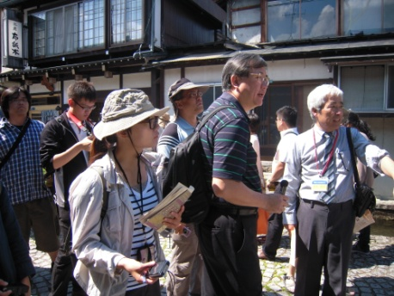 |  | 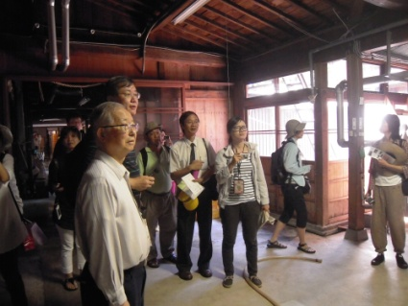 | 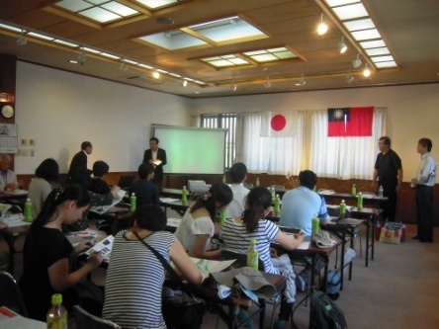

參訪點 | 白川鄉與五箇山的合掌造聚落
參訪摘要
- 位於岐阜縣大野郡的白川鄉，與高山、古川合稱為飛驒地區，其中合掌造聚落更是名列於世界文化遺產之一，此次為學員導覽的為當地居民上手先生，之後再由和田家的和田館長與學員進行座談。
- 最高的地方有2700公尺，最低是300公尺，整個村子人口不到1800人，差不多有574個家庭，是個很小的村莊，而荻町聚落只有620人140個家庭。
- 從1955年在聚落當中，因為水壩建設的關係，所以有很多合掌造聚落都淹沒在水庫底，所以居民們感覺到危機意識，於是由年輕人發起合掌造聚落保存運動，當時就一家一家去拜訪，後來在1971年終於結成保護荻町自然環境會，同時也決定了住民憲章，訂定三個原則－不賣、不借、不破壞。
- 在1979年被國家選為重要傳統建築物群保存地區，成為保存地區之後，就會有國家的補助，當時住民就要求的防火設施及巡邏隊，村內有五十幾座的放水槍，一年春秋會有兩次進行放水。水箱上可以看到有人名，就是由上面的人負責維護和放水的人。
- 為什麼稱之合掌，可能是因為在佛教裡雙手合十叫做合掌，而他們的屋頂很像雙手合十的情況的緣故。屋頂的鋪設叫做「結」， 以前都要花上一天才能夠完成，一年要鋪設一次，鋪的時候要把上面的草清除掉，看裡面柱子、骨架有沒有壞掉，然後要換繩子重綁，由下而上，要花個三、四天。可以維持四十年有的可以八十年，現在一般三十年到四十年要翻修一次。屋頂整修費用要看草的種類，兩個榻榻米的大小，大約兩萬至兩萬五千塊，貴一點的三萬八千塊，最貴的兩個榻榻米要十六萬塊，這錢當然需要政府要補助一些。
- 世界遺產的指定並不是永久的，每隔五年都會派人看，如果你建築物改變太厲害，世界遺產的名號是會被剝奪的。白川鄉符合兩個世界遺產的條件，一是建築物本身很特殊，一是整體景觀。
- 荻町聚落自然環境保護會是村裡的組織，組織力量非常強大，比村長還要大，保護會人員這裡有56人，力量很強大，要求修改就要修改，規定的事項必須要遵守，有個討論說，這種住民的自主性的組織力量強大、嚴謹，那保護文化資產的話，會比較好。
- 指定世界文化遺產之前每年七萬人來，之後就暴增一百多萬人來，進來的人都當做是主題遊樂園，隨便開門、探頭縮腦，整個生活影響非常大，日本在除夕夜前都要撞鐘，他們寺廟裡的鐘十年會巡迴一次，巡迴的時候會點燈，每十年一次，最近一次是平成十幾年的時候，白川鄉湧入幾百輛的遊覽車，後來覺得不行，他們就開始設限，下次就會減到一百台，最多一年一百八十萬，少一點一百六十萬觀光客，因為是一個聚落群也無法規定休息時間，是24小時開放，要來的人突然就來，維護上是很困難。
- 和田家在1995年被指定文化財，是這地區最大、也有三百多年歷史的建築物，江戶時代這樣的合掌屋擔負了三個重要的功能，這裡以前是村長的家，也是官所就是以前收過路費的地方，以及地下是煙硝的生產地，他家有三種這樣的功能，他們家也是各個合掌屋在這裡底下煙硝生產、批發。
- 和田家二樓，有許多養蠶設備的展示，還有一些蠶繭，以前的合掌造二樓跟三樓是養蠶的地方，合掌屋是因為像兩手合十的形狀所以叫合掌屋，為什麼會作合十的樣子大概有兩個理由，第一個是冬天的雪，冬天積雪會達到兩公尺，所以作成比較斜的屋頂，第二個是閣樓，如果屋頂蓋的矮空間就小，蓋高點就有類似閣樓的空間可以使用，可以看得到屋頂用很多繩子綑綁起來，因此房子耐震很強，搖起來也不會有重大的損壞，地震、颱風來的時候，雖然會搖晃但承受的力量會分散。
- 屋頂因為一樓的圍爐燒煙冒上來而燻黑，但是這個煙反而會保護木屋，讓木頭更堅固，不怕蟲會比較堅硬，和田家的屋頂是七年前重鋪的，一次大概都三十年三十五年重新鋪設，大概距今四十年前家家戶戶都有養蠶，現在已經沒有一家從事養蠶業，只有和田家夏天為了讓來的觀光客了解一下，這裡大概有五百個蠶繭。
參訪照片
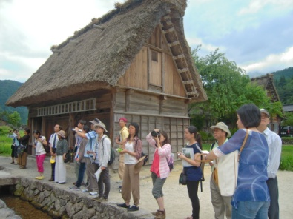 |  | 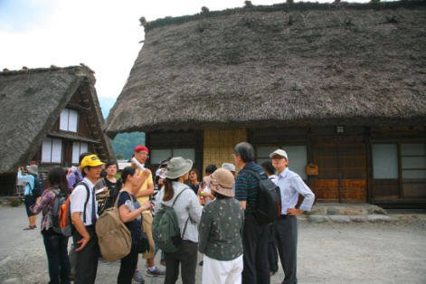 | 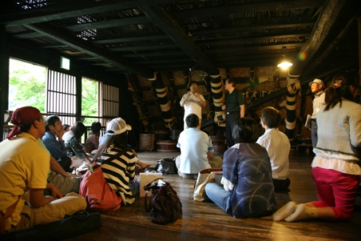

參訪點 | イチビキ(株)第1工場導覽
參訪摘要
- イチビキ株式會社，在1772年從釀造味噌、醬油起家，然後在大正8年時，成立大津屋株式會社（前身），在昭和36年更名為イチビキ株式會社。此次參訪由平松廠長先為我們介紹イチビキ株式會社以及日本味噌，之後由野田小姐為學員導覽工場，最後，由早川小姐帶領我們進行味噌DIY體驗活動。
- 愛知縣豐川市是イチビキ株式會社發跡的地方，已經有240年的歷史，日本的味噌分成三個種類－大豆味噌、米味噌、調和味噌，イチビキ工場有做的就是大豆味噌及調和味噌，以前是做固態味噌，但因為現在日本飲食文化改變，就改做為液狀味噌。
- 味噌的製程，就是將原料（大豆或米或麥）蒸熟之後，揉成一團團的，放涼後再加入發酵的菌讓它發酵，再加上水、鹽，放在桶子裡熟成就變成味噌了。大豆味噌顏色比較深；米味噌比較偏白色，跟大豆味噌比起來較甜；調和味噌就是將大豆味噌、米味噌、麥味噌調和在一起。
- 第三倉庫為味噌熟成儲放的地方，熟成用的木桶每個本身都有110年的歷史，高3.9公尺直徑3.9公尺，據說是日本最大的桶子，大豆味噌要放在木桶裡一年半至兩年的時間熟成，如果是米味噌的話只要三個月就可以熟成了。
- 一個大木桶有50噸，如果說一家四口每天早、中、晚都有喝味噌湯來計算的話，要兩千年才喝得完一桶。木桶的外圍使用竹編圍住，但現在這種編制工匠在日本已經找不到了，所以如果壞掉後，就會改用鐵圈圍住。
- 在還沒有機器的時候，是用滑輪將味噌運到桶子上倒進去，現在就比較方便可以用運輸車舉起來，再將味噌倒出來，但是以前要用人工的方式取味噌，人跳進桶裡一桶一桶挖出來，後來在桶底開了一個小窗，所以只要使用有迴轉裝置的機器就可以取出來了。
- イチビキ工場的味噌上面是把石頭鋪成平的，不會像八丁味噌一樣把水份全部都壓出來，所以跟八丁味噌比較起來，他們的味噌比較軟。
- 現在這個木桶工場裡有40個，其他的就是使用不鏽鋼製的鋼桶，不過因為木桶是用常溫熟成所以要花一年半到兩年的時間，而鋼桶可以控制加溫，如果都維持在一個溫度就可以比較快熟成，大概三個月就可以。
- 之後到發酵的地方，發酵就是大豆蒸熟加水加鹽後，揉成一團團的讓它發酵，讓它產生麴菌，就稱之為豆麴，在發酵的時候，本身會發熱，所以場內需要做溫控。
- 最後，早川小姐帶領學員進行味噌DIY體驗活動， 要在塑膠桶裡鋪兩層塑膠袋，因為味噌對於空氣是很敏感的，所以兩層比較安全；鹽與味噌的比例，大概是味噌的11%的量，而且因為有鹽加在裡面，所以味噌是很好的保存食品，不會腐壞；在味噌製作的過程中，攪拌是一個重要的工程；之後要加入酵母菌才會開始發酵，酵母菌本身有酒精的味道，也有酒精的功能，可以把味噌的香味提出來，並且消毒殺菌；攪拌好後，將味噌放在桶內蓋上塑膠袋，之後再塑膠袋上壓石頭，目的是不要讓外面的空氣跑進去，大概一個月就會熟成，中間兩個禮拜的時候，需要將味噌打開來攪拌。
參訪照片
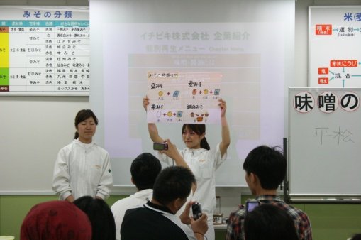 |  | 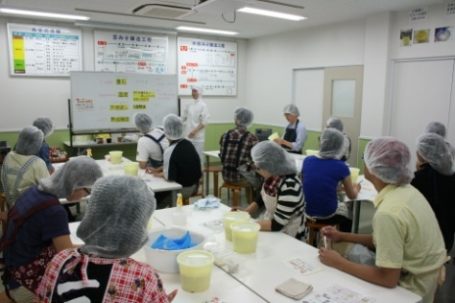 | 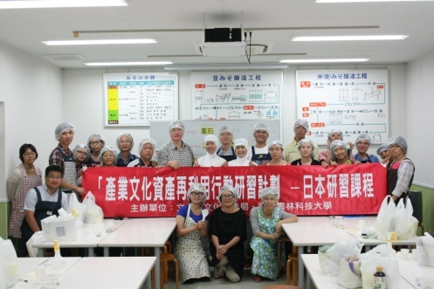

四、建議事項
- 依台灣的習慣其實是很難像日本一樣，單以導覽為案例，假日帶小孩去博物館跟著導覽人員、站著聽講解，這感覺是一件很累的事。是否我們可以思考，依照台灣人的習性來改變導覽的方式？現在許多博物館會採用親子活動，藉由親子活動把家長帶進來，讓家長重新認識博物館。反觀日本人在知識性的推廣上的態度與台灣則有很大的差別，它可能會結合很多像是觀光、娛樂、休閒的方式，可是台灣有太多制式的DIY活動，例如一個現成陶藝品，發色筆讓大家彩繪，很多東西（例如無形文化資產）其實是會失焦的，到底是在傳承製陶技術還是彩繪？畢竟，要如何讓人想要去參與是很重要的。
- 在看過日本則武之森與豐田產業紀念館後，我們開始探討台灣企業的社會責任。國內也有很多大企業家，但是多數的企業家賺了錢後，對於整個社會的看法和態度是什麼，是我們要去瞭解的。相較之下，我們在日本所看到的則武之森跟豐田，他們技術傳承的經驗等，感覺這個產業是一直永續存在的，而且是不斷地在精進、不斷地在調整他的方向，雖然他們傳統產業部門可能已經結束或是外移到其他地方，但他的精神永遠都在。台灣國內事實上也有很多類似背景的廠商，很可惜的是，當產業變成夕陽工業之後、隨即出走，出走之後就沒有把產業的根留在台灣，甚至整個工廠就變廢墟、完全消失了。今天台灣雖然也有一些觀光工廠已經陸陸續續的在運作，但就我們所瞭解的，這些觀光工廠的規模是非常小。希望藉由本次的研習，參與的也不乏有台糖、公部門等單位，我們可以把這些資訊、資源傳遞給未來或現在正從事產業文化資產活化再利用的單位，讓我們國內以後在這方面能有一些新的操作方式。
- 接續前面所述，再以INAX博物館為案例，它似乎是一個單獨的產業文化資產場域，它和總公司之間的連結好像是脫離開來的，無法看出它與總公司間的關係。若從INAX公司對博物館經營的想法來看，博物館與INAX原本的生產、製造、行銷是切割開來的，因為公司認為，博物館就是單純做文化活動即可，不需要把它弄成商業設施；而INAX在1986年從事產業觀光到現在都沒有公部門的援助，公司上層是把經濟活動跟文化活動看成是企業的兩個車輪，並且將它們切割來處理。文化活動的部分，完全就是由總公司支應，公司每年會固定撥預算給博物館，博物館的盈虧並不會影響公司經營文化活動，這或許是台灣在從事文化資產活化時，可以考量的另一個方式，進而達到品牌強化與形像塑造的目標。
- 產業文化資產或老街，如何做觀光？是否有承載量的問題呢？在日本高山市街案例裡，他們的觀光客數量相當龐大，加上老街裡同時還有住宅區，在管控遊客的參訪路線是相對困難的，也有可能造成住民生活困擾，所以，高山市在之前就已開使操作對遊客的引導與居民的溝通。根據高山市的統計，每年高山市會湧入四百多萬的觀光客，對於生活上一定會有影響，但他們會與居民溝通，因為畢竟與地方產業振興有關。同時，高山市也認知到，他們其實也無法承受這麼多的觀光客，所以也會在帶入觀光客時，請觀光客務必要體諒。更值得觀摩學習的是，在高山市一開始安排參訪路線時，其實就已經有顧慮到對市民的影響，所以路線的設計是請市民團體一起跟著市政府走一趟，確認是否如此安排，雖然無法避免部分遊客在老街裡亂竄，但這樣一來，卻也因為路線的規劃設計，減少很大一部份對居民的打擾。

